Игорь Бурдонов

Ритуал

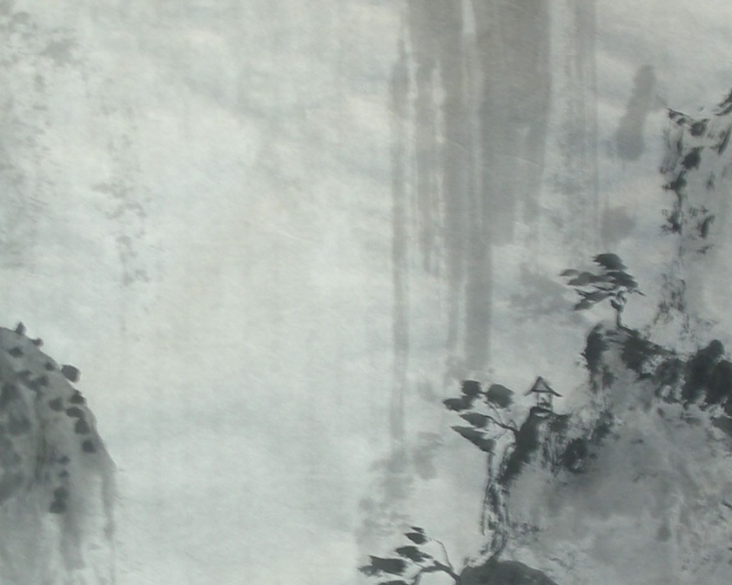
Мы можем видеть,
как птицы летят по небу.
Чтобы лучше увидеть,
мы закрываем глаза.
Каждый день
мы ходим по кругу,
но так и не знаем,
где же его начало,
где же его конец.
Я дарю тебе яблоко,
ты говоришь «спасибо»,
я говорю «пожалуйста».
Всё, что мы говорим, подсчитывает земной компьютер.
А наше молчание подсчитывает небесный компьютер.
С древних времён от сердца к сердцу передаётся предание
о том, что древние люди умели молчать.
Даже в своём одиночестве ты не прекращаешь беседы.
Как раз в своём одиночестве ты больше всего говоришь.
А древняя мудрость – всего лишь зародыши слов,
что расплодились безмерно и порхают как бабочки.
Как и люди.
Стихосложение – это попытка молчания, обречённая на говорение,
стиховычитание, стихоумножение и стиходеление.
Ты хочешь свободы и хочешь жить.
И в глубине души ты догадываешься,
что жажда свободы равняется жажде смерти,
свойственной каждому смертному существу.
И в глубине души ты догадываешься, что останется, когда ты уйдёшь
– каллиграфический рисунок пути, вплетённый в общую вязь.
Похороны – это ритуал завязывания последнего узелка.
Ты даришь мне поцелуй – но поцелуй не яблоко.
Я молчу «спасибо», ты молчишь «пожалуйста».
Птицы продолжают лететь по кругу неба.

